Изменения официального сайта Росфинмониторинга

Изменения дизайна интерфейса
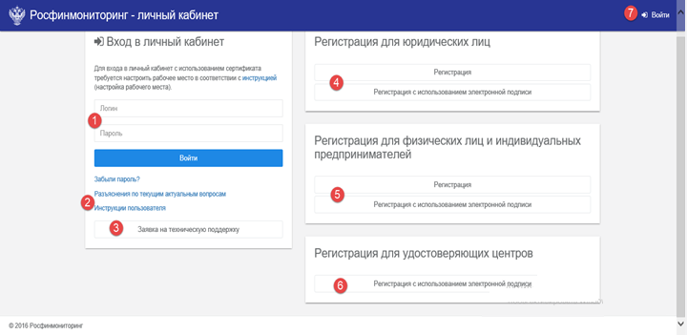
Рисунок 1
Изменения дизайна официального сайта Росфинмониторинга коснулись не только цветовой гаммы, но и расположения некоторых форм:
- 1,7 – Вход для зарегистрированных пользователей сайта, которые уже знают свой логин и пароль. В случае, если пользователь зарегистрирован, но забыл пароль, ему необходимо нажать на клавиши входа в ЛК ( 1 или 7) и на новой форме выбрать «Забыли пароль». После чего будет доступна форма восстановления пароля (Рисунок 3), заполнив которую данные для входа будут отправлены на почтовый ящик пользователя;
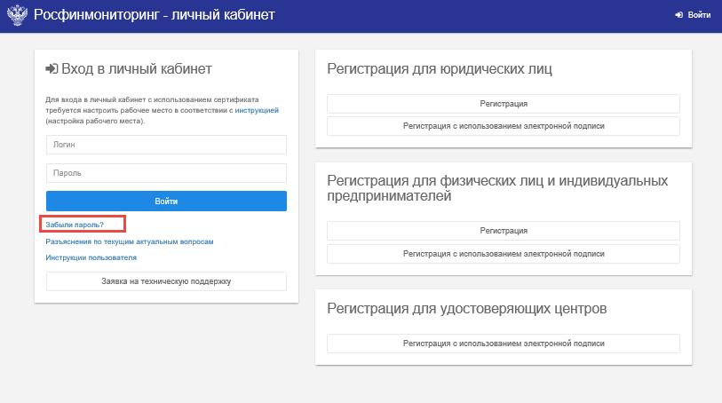
Рисунок 2
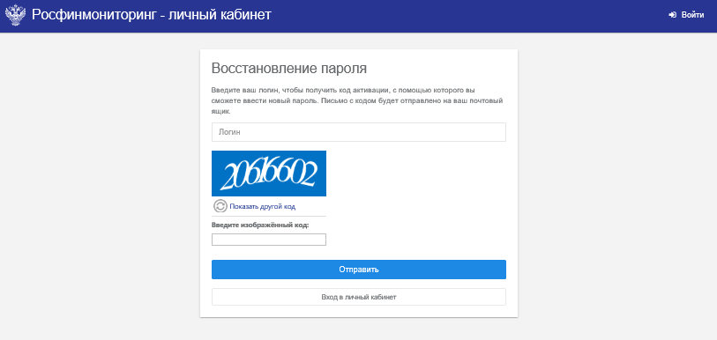
Рисунок 3 Форма восстановления пароля
- 2 - Гиперссылка, по которой доступны инструкции, а так же документ с разъяснениями по текущим актуальным вопросам;
- 3 - Заявка на техническую поддержку. Изменений кроме внешнего вида никаких нет;
- 4,5,6 – Регистрация для ЮЛ,ФЛ\ИП и удостоверяющих центров. Изменений кроме внешнего вида никаких нет.

Произошли изменения в структуре главного меню Личного кабинета пользователя:
- 1 - Кнопка, позволяющая открыть\закрыть панель с главным меню ЛК;
- 2 – Переход на стартовую страницу ЛК;
- 3 – Главное меню ЛК

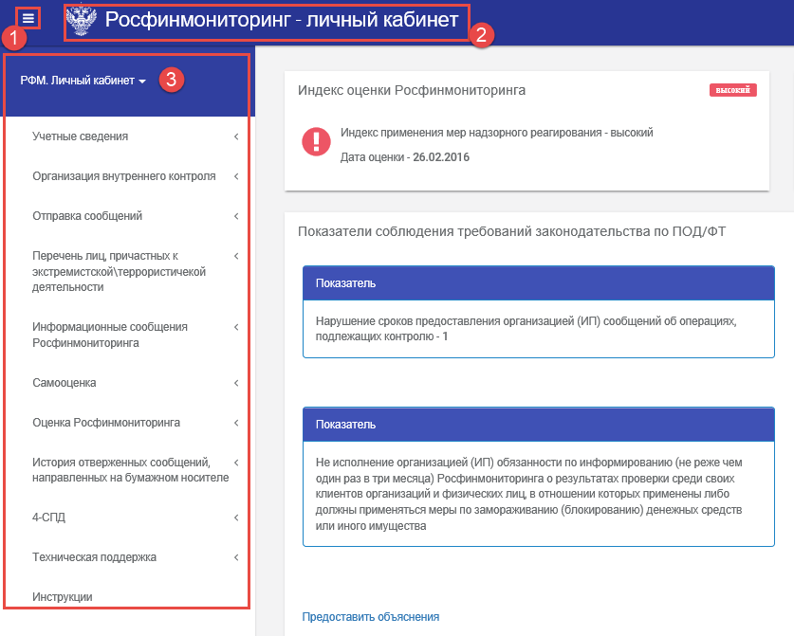
Рисунок 4
Структура главного меню:
- Учетные сведения – тут расположены Профиль владельца ЛК и настройка дополнительных списков адресов электронной почты;
- Организация внутреннего контроля – тут расположены разделы СДЛ, ПВК и Отчеты о результатах ВК;
- Отправка сообщений – теперь в меню нет избыточного нагромождения пунктами и все сообщения отправляются через этот пункт. Выбор сообщения для формирования осуществляется через Отправка сообщений -> Подготовить сообщение. Далее к выбору доступны в виде блоков существующие формы сообщений ( на скриншоте ниже представлены все 3 вида, у пользователя отображаются свои собственные).

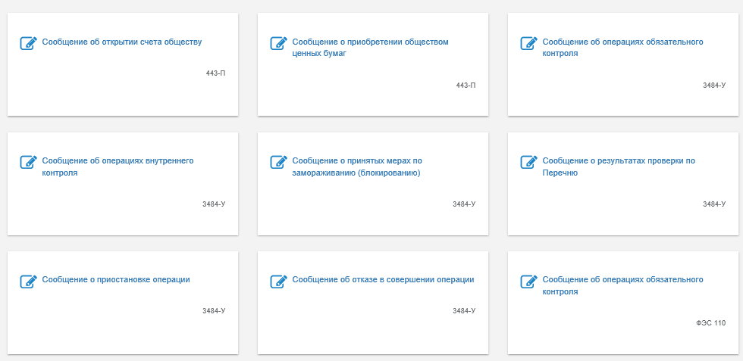
Рисунок 5
Для отправки сформированного сообщения выбрать Отправка сообщений -> Отправить сообщение. (Подробнее об отправке сообщений описано в пункте 1.4 , а так же в инструкциях по отправке сообщений 3484 -У, 443-П, 110)
В блоке Отправленные сообщения представлены пункты о сообщениях, которые в работе, приняты, отвергнуты и т.д.
- Перечень лиц, причастных к экстремистской\ террористической деятельности – Список перечней, Полнотекстовый поиск лиц, Поиск лиц;
- Информационные сообщения Росфинмониторинга – список входящих сообщений от Росфинмониторинга;
- Самооценка – здесь находятся Вопросник «Проверь свой риск» и Предоставление объяснения причин нарушения требований ПОД/ФТ;
- Оценка Росфинмониторинга – полученные оценки;
- История отверженных сообщений, направленных на бумажном носителе;
- 4-СПД;
- Техническая поддержка;
- Инструкции – инструкции по предоставлению сообщений.

Еще одной особенностью сайта является возможность более удобного просмотра даже в свернутом окне браузере:
До:
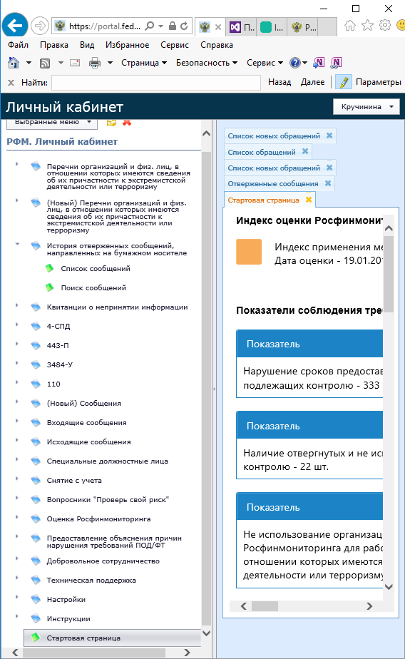
После:
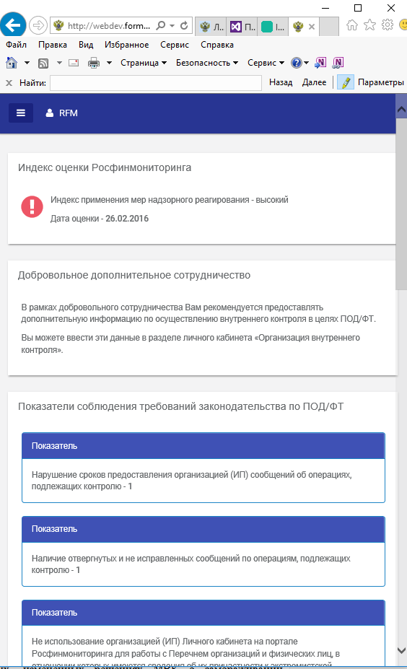
Рисунок 6
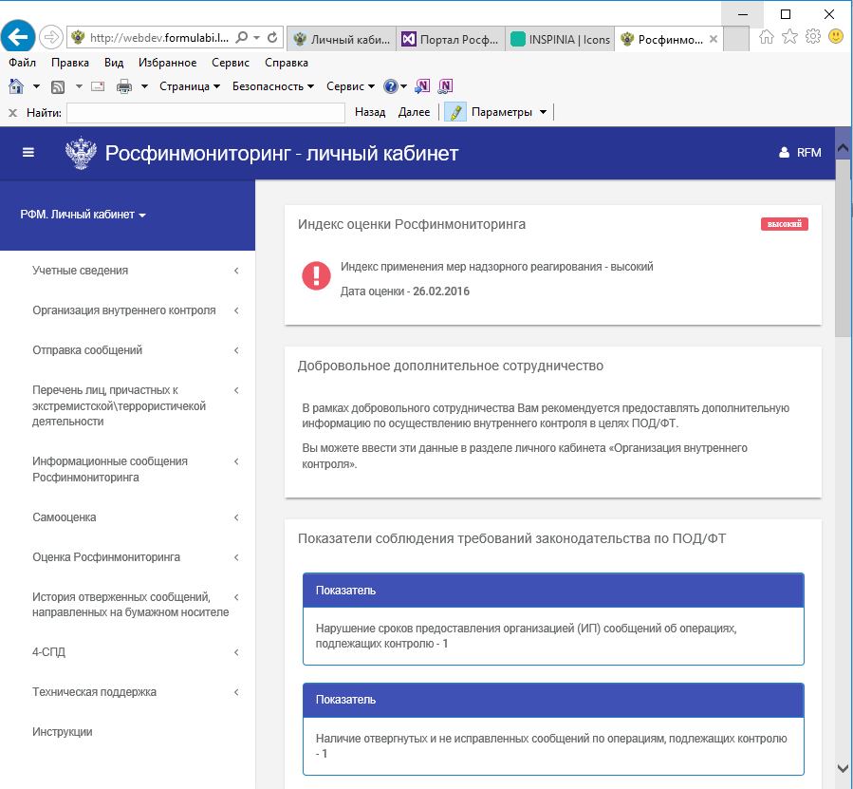
Рисунок 7

Изменения стартовой страницы
Преобразилась стартовая страница: изменился внешний вид индекса оценки, предоставление объяснений все так же через гиперссылку или через меню ЛК.
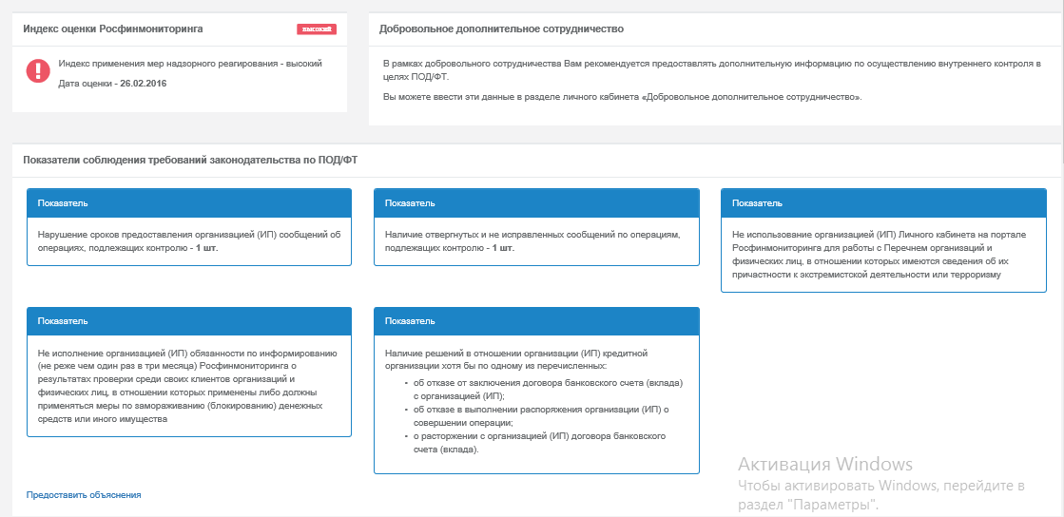
Рисунок 8 Индекс оценки, Добровольное сотрудничество и показатели требований
Информация об использовании перечня представлена таблично, где есть гиперссылка на перечень, количество просмотров и скачиваний и дата последнего использования. В случае если информации становится слишком много, то будет доступна навигация по страницам «Предыдущая» / «Следующая».
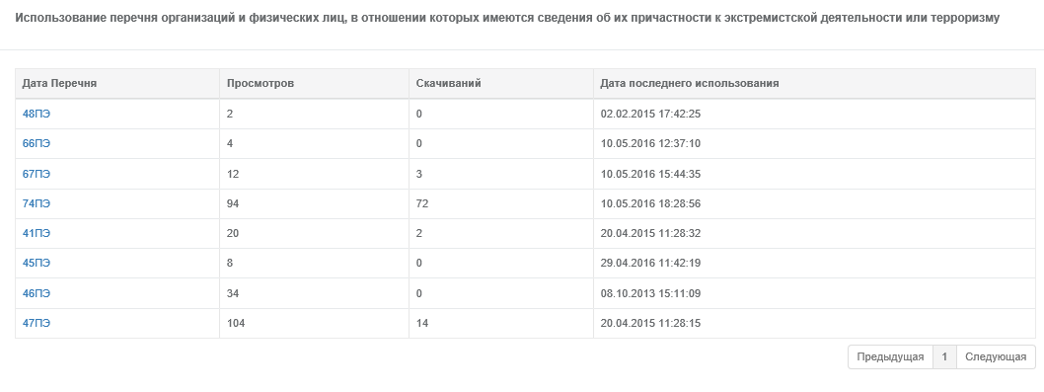
Рисунок 9 Информация о перечне
Информация по посещаемости личного кабинета на портале Росфинмониторинга представлена в виде графика, где можно посмотреть сведения за неделю/месяц/год.
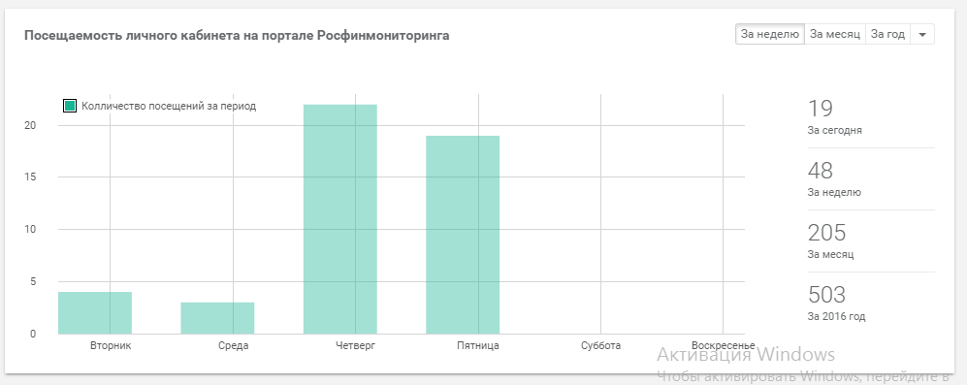
Рисунок 11
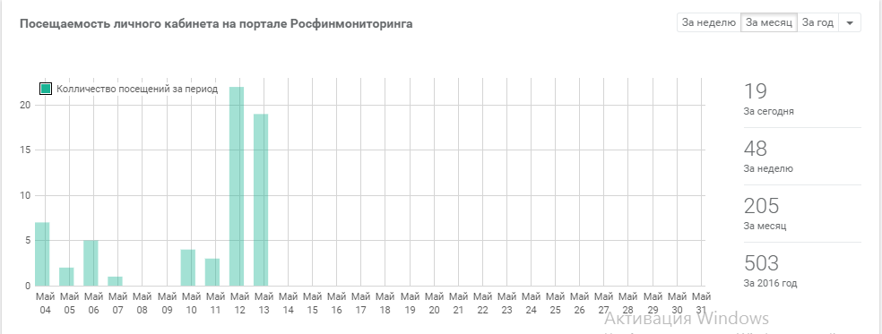
Рисунок 12
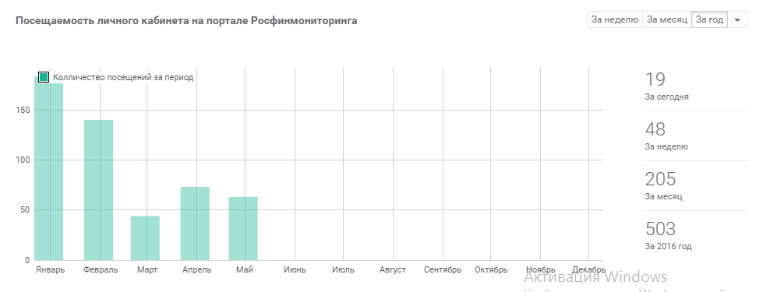
Рисунок 13

Изменения в навигации
Произошли изменения в навигации по сайту: больше нет вкладок
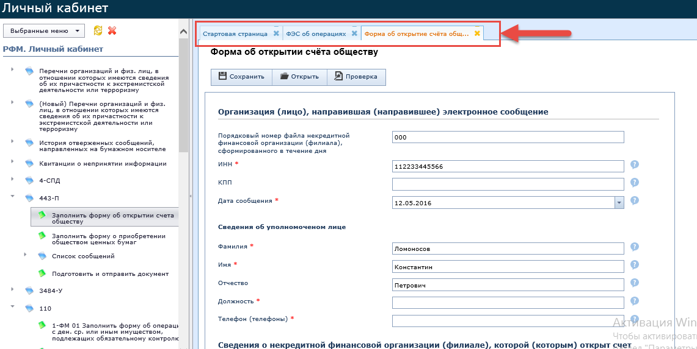
ДО
Рисунок 14
Теперь пользователь сам может делать вкладки по необходимости с помощью нажатия по нужному пункту правой клавишей и выбрать «Открыть в новой вкладке»
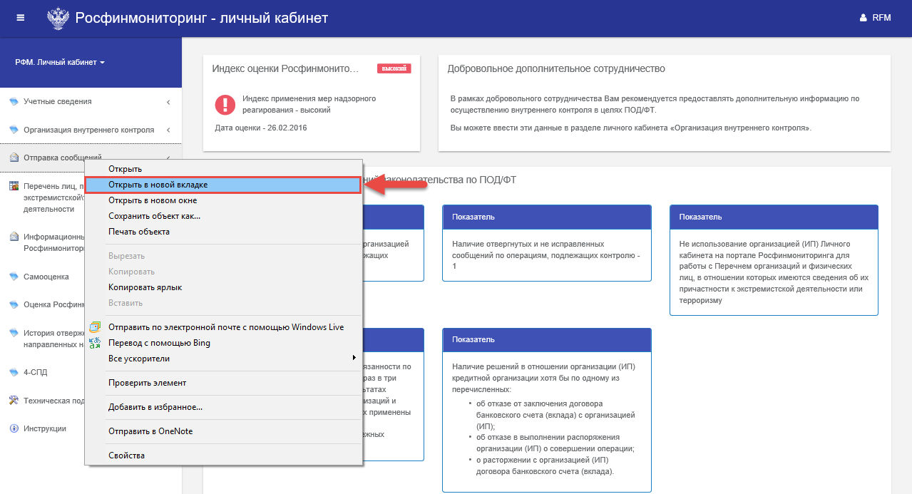
Рисунок 15
Результат:
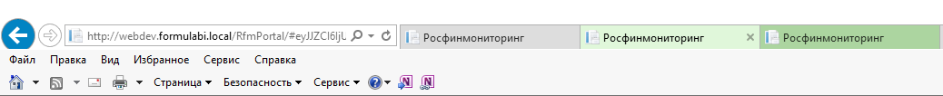
ПОСЛЕ
Рисунок 16
Так же доступны к навигации по страницам сайта команды браузера «Вперед»/ «Назад».
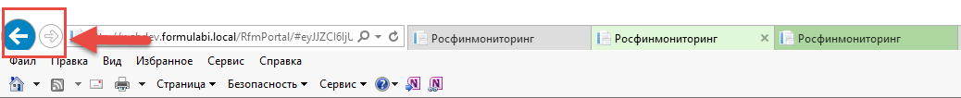
При нажатии f5 или в строке браузера больше не перекидывает на стартовую страницу, а остается на той же странице, что и до обновления.

Печатные формы отправленных ФЭС
Пользователем стали доступны к печати их отправленные сообщения, но(!) возможность печати доступна только при отправке сообщения. Если пользователь отправит сообщение и закроет случайно окно, то распечатать нужное сообщение он уже не сможет.
1. Выбираем пункт меню Отправка сообщений-> Отправить сообщение.
2. Нажимаем Выбрать, подгружаем сформированное сообщение
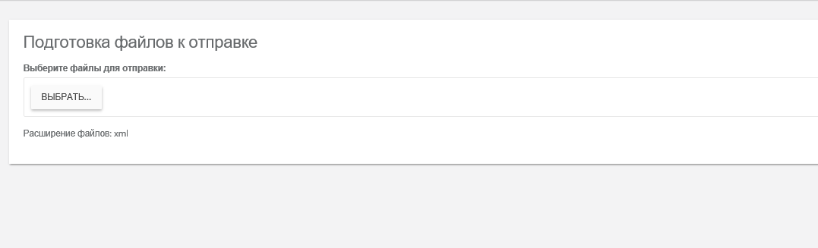
Рисунок 17
3. В списке отобразились выбранные электронные сообщения. В случае если они сформированы с ошибкой в графе Проверка будет выведено предупреждение.
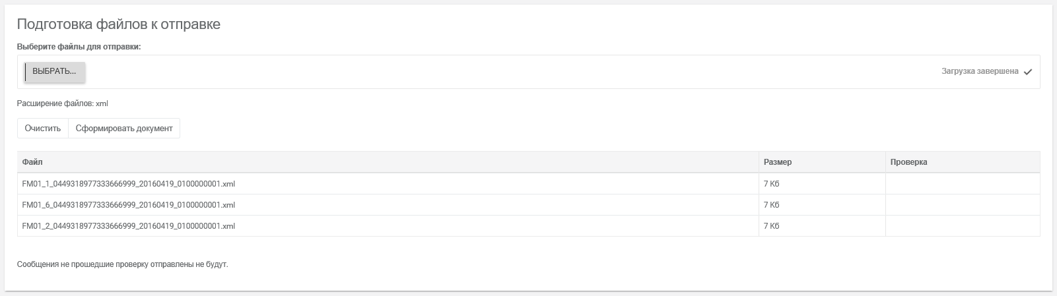
Рисунок 18
4. Далее пользователю необходимо нажать Сформировать документ, выбрать свой сертификат и выбрать Подписать и отправить. (Если в списке у пользователя есть сообщение с ошибкой, он может либо очистить полностью загруженные сообщения и подгрузить их снова, после исправления некорректного, либо отправить сразу, но сообщения с ошибками отправлены не будут. Проверить это можно выбрав пункт меню Отправка сообщений->Сообщения в работе. Внимание: Подготовка и отправка и Отправленные сообщения – это не пункты меню! Это заголовки разделов)
5. После того как документы отправлены, пользователю станет доступна страница с гиперссылками на скачивание печатных форм сообщения
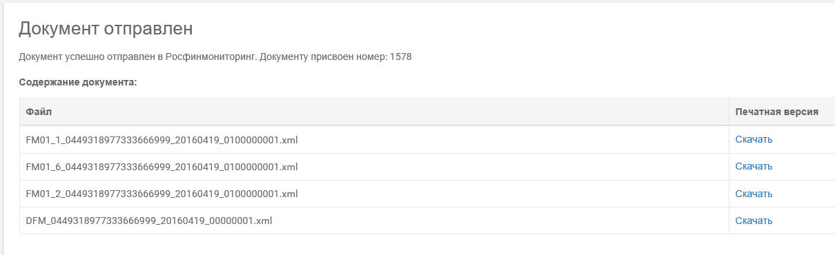
Рисунок 19

